VÝPRAVA NA KLEŤ
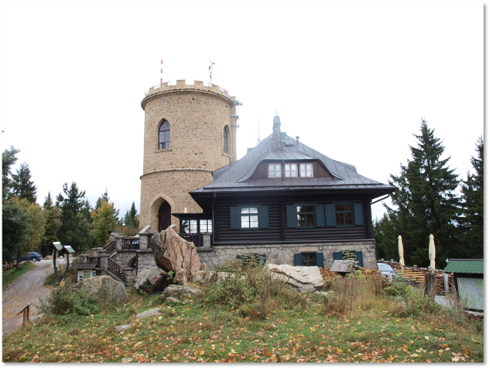


TOM 2402 „PRÁČATA“ RAPŠACH
7. 10. – 9. 10. 2011

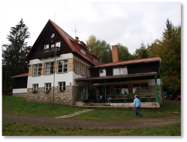
Minisraz jihočeských tomíků

PÁTEK 7. 10. 2011
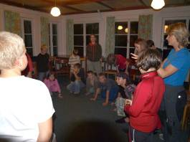
Na chatu pod Kletí nás vyrazilo patnáct:
Anička, Eliška, Kikča, Míša, Dan, Fanda, Péťa, Tom, Zbynďa, Janša, Majka, Olča, Ondra, Štěpán a Kája.
Cestou jsme se zastavili na nákup v Českých Budějovicích, a až za tmy dojeli na chatu. Tam už na nás čekali krumlovští tomíci. Rychle jsme se ubytovali, zahráli si pár her a mezitím se opekly buřtíky, které jsme měli k večeři.
Po večeři jsme si ještě opět zahráli pár her, někdo se díval i na film, a kolem jedenácté večer jsme šli spát.

Co jsme viděli?

Chata Pod Kletí
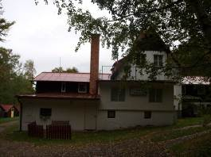
Chata Pod Kletí je turistická základna, kterou najdete na úbočí jihočeské hory Kleť, 20 km od Českých Budějovic a 15 km od Českého Krumlova.
Středisko se nachází v krásné přírodě CHKO Blanský les, v nadmořské výšce 700 m.
Nabízí rekreaci pro rodiny i sportovce s ubytováním v chatách nebo v hlavní budově, s možností koupání, sportování, výletů na kolech, na koních a v zimě i na lyžích. Celé okolí je protkáno hustou sítí značených i neznačených turistických a cykloturistických tras. Přímo pod areálem střediska je v zimě v provozu lyžařský vlek. Pouze několik kilometrů vzdálená je řeka Vltava, hlavní trasa letních vodáckých cest na jihu Čech a oblíbený cíl vodáckých výletů našich hostů. Chata Pod Kletí je také jednou ze stanic na trasách značených jezdeckých turistických stezek.
Kája

SOBOTA 8. 10. 2011
Když jsme v osm ráno vstali, šli jsme všichni na snídani. K snídani byl chleba s máslem a marmeládou, ale kdo chtěl, mohl si dát ještě buřta od večeře. V půl deváté kdo chtěl, mohl vyrazit na Hlubokou do ZOO a my ostatní jsme šli v půl desáté na Kleť.
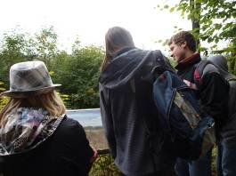
„Největší batůžek“ z nás měl Ondra ☺. Při cestě na Kleť jsme našli celkem tři kešky. Po dlouhé cestě jsme se rozdělili do dvou skupin. Jedni z nás šli pod lanovkou a druzí šli lesem po keškách. Když jsme dorazili na Kleť, dali jsme si něco dobrého k jídlu a potom šli na rozhlednu. Jenomže to jsme netušili, že nás zastihne první letošní sníh ☺. Cestou zpět jsme našli poslední čtvrtou kešku. Ještě cestou zpět na nás trošku zapršelo a po pěti hodinách jsme se vrátili zpátky na chatu. Celý zpocení, mokří a unavení jsme se všichni vrátili na pokoje. V půl šesté dorazili i ti co se vydali do ZOO. K večeři jsme měli sekanou a brambory. Takže jsme měli všichni vydařený den ☺.
Anička, Eliška, Kikča, Míša, Fanda a Tom

Co jsme viděli?

Štond na Kleti
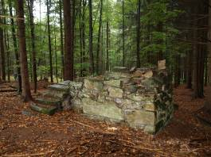
Kamenné schůdky a na ně navazující kamenný základ asi navždy zůstanou jednou z několika nevysvětlitelných záhad, které skrývají kleťske lesy.
Tento objekt je na starých lesáckých mapách vedený jako kamenný štond. Názoru, k čemu schůdky mohly sloužit, je několik. Mohlo se jednat o myslivecký posed nebo nástupiště pro nasednutí na koně. O detailech mlčí i historické dokumenty. Nikdo vlastně nedokáže vysvětlit, kde se kamenný štond vzal.
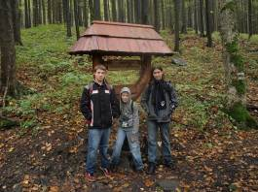
Nápady kešerů, k čemu by objekt mohl sloužit:
posed; obětní místo; mimozemský původ; oltář; že by štond postavili marťané; shromažďovací místo s kazatelnou pod širým nebem, např. z dob husitských; nástupiště na slona.

Pramen Chlumského potoka
Chcete zhubnout? Pak navštivte nejkrásnější ze všech pramenů na Kleti, se zázračnou vodou!
Pramen Chlumského potoka se nachází na hranici přírodní rezervace Kleť.

Trochu nauky:
V rezervaci je chráněn smíšený les s převahou buku na mírných severozápadních podvrcholových svazích masivu hory Kleť, asi 3 km severovýchodně od obce Krásetín. Porost má charakter chudší květnaté až acidofilní bučiny.

Trochu praxe:
Umístěním kešky bychom Vám rádi zpříjemnili výstup na Kleť a ukázali naše oblíbené místo. Jestli je voda z pramenu pitná, nebo není, nevíme, my se však vždy rádi napijeme.

Zajímavost:
Voda z pramene je zázračná. Pokud totiž chcete snadno, rychle a hlavně bezpracně zhubnout, stačí, když se 2x až 3x týdně přímo z pramene napijete.

Kleť
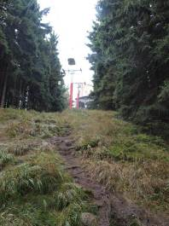
Kleť je se svou nadmořskou výškou 1084m nejvyšší horou Blanského lesa. Její název patří k jedněm z nejstarších pojmenování českých hor, což lze ověřit z historických pramenů, stejně jako početné zmínky o hojnosti tamější zvěře.
Kleť samotná poskytuje unikátní rozhled v celém okruhu 360° a byla v minulosti využívána zejména jako místo vhodné pro mapování okolí. Z naší rozhledny, kterou dal vystavět v roce 1822 kníže Josef Jan Nepomuk ze Schwarzenberku, lze dokonce spatřit krásu Alp. Patří k nejstarším rozhlednám v Čechách a je pojmenována po svém zakladateli - Josefova věž.
Horská chata byla vystavěna o celé století později, v roce 1925. Nese název po své patronce, kněžně Terezii ze Schwarzenberku - Tereziina chata.
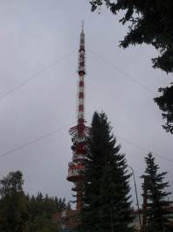
Na Kleť každoročně zavítá několik tisíc turistů z různých koutů regionu a celé České Republiky. Je snadno dostupná ze všech klíčových měst a míst v okolí (Český Krumlov, Zlatá Koruna, Křemže…), a to jak automobilem, tak i cyklostezkami. Na samotný vrcholek vede několik cest a lanovka dlouhá 1752m, která funguje již od roku 1961. Z kulturních akcí stojí za vidění například známý Běh na Kleť konaný v zimě nebo návštěva planetária a hvězdárny.
Další technickou dominantou Kleti je vysílač jižní Čechy a vysílač ČT, vysoký 180m.

MRAZOVÉ SRUBY
V kleťském masivu jsou zastoupeny různé typy forem mrazového zvětrávání - mrazové sruby a skalní hradby, které vznikaly především v době ledové. Střídavé zamrzání a tání vody v puklinách vedlo k blokovému rozpadu dříve kompaktních skal a ke vzniku tzv. mrazového srubu.

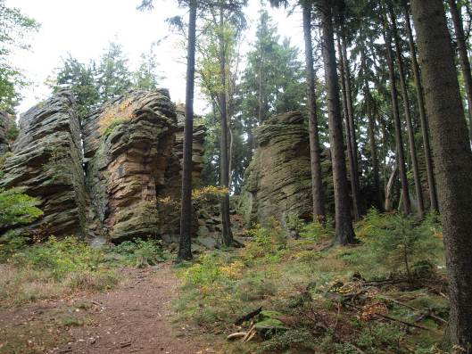

Zoologická zahrada Ohrada
Zoologická zahrada Ohrada byla poprvé otevřena pro veřejnost 1. května 1939. Vznikla jako součást loveckého muzea v zámku Ohrada rozhodnutím tehdejšího majitele hlubockého panství Dr. Adolfa Schwarzenberga. Návštěvníci v ní mohli vidět hlavně naše tradiční druhy lovné zvěře, doplněné několika exempláři papoušků, nandu, lamy a kočkodana husarského.
Od té doby procházela zoo obdobími vývoje i stagnace. Na konci 60. let 20. století se dokonce uvažovalo o jejím zrušení. To se naštěstí nestalo, zoo byla zachráněna a od roku 1972 se rozvíjí jako samostatná organizace.
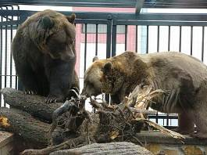
Postupně byla modernizována jednotlivá chovná zařízení a rozšiřovány plochy expozic. V roce 1982 byly otevřeny nové výběhy kopytníků a vodních ptáků na břehu Munického rybníka, čímž se významně zvětšila rozloha zoologické zahrady. Zvyšoval se i počet chovaných druhů: v letech 1972 až 1985 vzrostl téměř na trojnásobek.
Zoo Ohrada začala postupně naplňovat poslání moderních zoologických zahrad - kromě rekreace návštěvníků se snaží o jejich vzdělávání a poučení a zapojila se do systému ochrany přírody.

NEDĚLE 9. 10. 2011
V neděli ráno jsme se už jen nasnídali, uklidili na pokojích, nastěhovali věci do aut, a kluci doběhli „odlovit“ ještě poslední kešku.
V jedenáct hodin jsme vyjeli směrem domů.
Díky všem za krásný víkend!
Kája

Co jsme viděli?

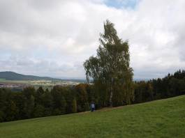
HORNÍ LUKA
Přírodní památka HORNÍ LUKA byla vyhlášena roku 1996 k ochraně vegetace vlhkých luk, pramenišť a vzácných druhů naší flory.
Místo pěkného výhledu do kraje. Uvidíte Kremži, Chlum a v dáli České Budějovice. Nedaleké cesty a stezky můžete použít pro netradiční cestu na Kleť.

VÝPRAVA NA KLEŤ - VYÚČTOVÁNÍ
Č. | Položka | Příjem | Vydání | Zústatek
1 | Platba účastníků - členů oddílu - 13x400,- | 5 200 Kč |  | 5 200 Kč
2 | Platba účastníků - nečlenů oddílu - 2x600,- | 1 200 Kč |  | 6 400 Kč
3 | Nákup potravin |  | 2 696 Kč | 3 704 Kč
4 | Ubytování 2 noci - chata "Pod Kletí" |  | 5 452 Kč | -1 748 Kč
5 | Doprava |  | 1 600 Kč | -3 348 Kč
6 | CELKEM | 6 400 Kč | 9 748 Kč
Rozdíl 3.348,- Kč doplacen z oddílových prostředků.

Profil sobotní trasy:

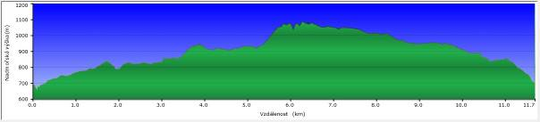

Sobotní trasa:

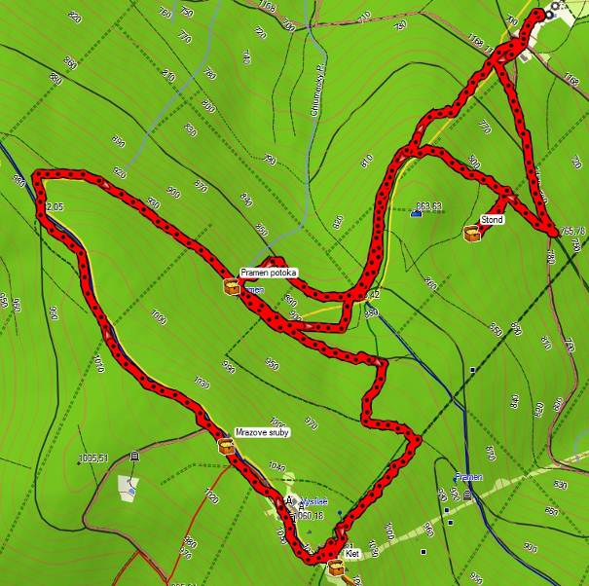

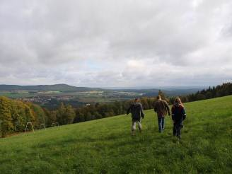
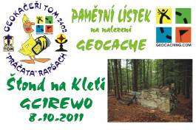 |  | 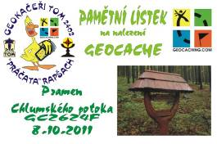
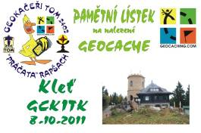 |  | 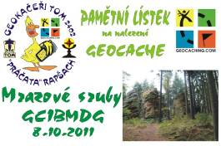
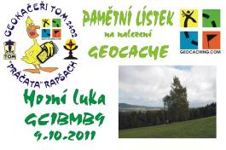 |  | 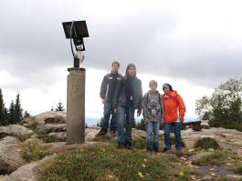
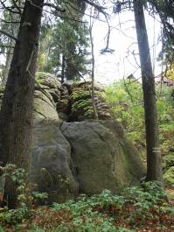 |  | 